Консультация для родителей

Предметно-развивающая среда как фактор развития речевой активности ребёнка.

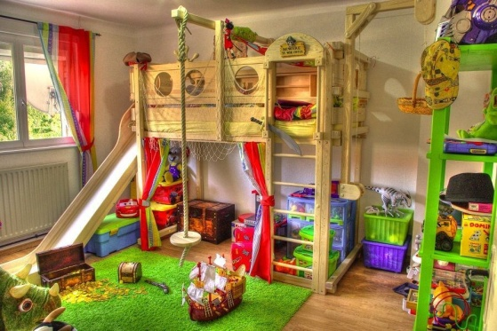
Формирование правильной речи ребенка является одной из основных задач дошкольного образования. Речь как ведущее средство общения сопровождает все виды деятельности ребенка. Поэтому необходимо заботиться о своевременном формировании речи детей, о ее чистоте и правильности.
Хорошая речь — важнейшее условие всестороннего полноценного развития детей. Чем богаче и правильнее у ребенка речь, тем легче ему высказывать свои мысли, тем шире его возможности в познании окружающей действительности, содержательнее и полноценнее отношения со сверстниками и взрослыми, тем активнее осуществляется его психическое развитие. Любое нарушение речи в той или иной степени может отразиться на деятельности и поведении ребенка. Дети плохо говорящие, начиная осознавать свой недостаток, становятся молчаливыми, застенчивыми, нерешительными.
Общение со сверстниками занимает центральное место в повышении речевой активности. Совместные игры и другая разнообразная деятельность побуждает к развитию словарного запаса, способствуют овладению вне ситуативными формами общения, умению вступать в диалог.
Одним из важных условий в речевом развитии дошкольника отводится предметно- развивающей среде.
Не случайно в ФГОС ДО выделена образовательная область «Речевое развитие», в основе которой лежит решение следующих задач:
- овладение речью, как средством общения;
- обогащение активного словаря;
- развитие связной, грамматически правильной монологической и диалогической речи;
- развитие речевого творчества, звуковой и интонационной культуры речи, фонематического слуха;
- знакомство с книжной культурой, детской литературой, понимание на слух текстов различных жанров детской литературы;
- формирование звуковой аналитико-синтетической активности как предпосылки обучения грамоте.
В соответствии с ФГОС ДО среда должна быть:
Содержательно-насыщенной: должна соответствовать возрастным возможностям детей.
Трансформируемой: предполагает возможность изменений предметно-пространственной среды в зависимости от образовательной ситуации, от меняющихся интересов и возможностей детей
Полифункциональной: возможность разнообразного использования различных составляющих предметной среды, например, мягких модулей, ширм и т.д.; наличие в группе предметов не обладающих жестко закрепленным способом употребления
наличие в группе различных пространств для игры, а также разнообразных материалов, игр, игрушек и оборудования, обеспечивающих свободный выбор детей периодическую сменяемость игрового материала, появление новых предметов, стимулирующих различные виды активности детей
Доступной: свободный доступ детей к играм, игрушкам, материалам, пособиям исправность и сохранность материалов и оборудования.
Безопасной: предполагает соответствие всех ее элементов требованиям по обеспечению надежности и безопасности их использования.
Окружающая среда рассматривается как возможность наибольшего развития индивидуальности ребенка, учета его склонностей, интересов, уровня активности.
Предметно - развивающая среда – это система материальных объектов деятельности ребенка, функционально моделирующая содержание его духовного и физического развития. Обогащенная среда это единство социальных и предметных средств обеспечения разнообразной деятельности ребенка. Окружающая среда рассматривается как возможность наибольшего развития индивидуальности ребенка, учета его склонностей, интересов, уровня активности. Организовывая предметную среду необходимо придерживаться следующих принципов.
Принципы построения развивающей среды.
1. Принцип «дистанции, позиции при взаимодействии», ориентирующий на организацию пространства для общения взрослого с ребенком «глаза в глаза», способствующего установлению оптимального контакта с детьми, который реализуется через уголок «уединения».
2. Принцип «активности», возможность ее проявления и формирования у детей и взрослых путем участия в создании своего предметного окружения, осуществляется в уголках: «дом», «строительный», «гараж», «спортивный».
3. Принцип «стабильности – динамичности», ориентирующий на создание условий для изменения и созидания окружающей среды в соответствии со «вкусами, настроениями, меняющимися возможностями детей» который можно последить в изменяющемся уголке «изодеятельность + настольные игры».
4. Принцип «комплексирования и гибкого зонирования», реализующий возможность построения непересекающихся сфер активности, позволяющий детям свободно заниматься одновременно разным видам деятельности, не мешая друг другу; только в зонированных уголках «дом», «магазин», «больница», «строительный», «гараж»,«изодеятельность».
Построение развивающей среды с учетом изложенных принципов дает ребенку чувство психологической защищенности, помогает развитию личности, способностей, овладению способами деятельности.
Организовывать пространственно-развивающую среду нужно так, чтобы она способствовала не только развитию всех видов речи, но и чтобы ребенок имел возможность наблюдать, добиваться поставленной цели, проявлять инициативу. Немаловажную роль также играет и соответствие развивающей среды возрастному периоду дошкольника.
Обстановка строится и создается так, что бы просматривалось чередование непосредственно образовательной, совместной и самостоятельной деятельности детей, способствовало здоровьесбережению.
Практика подсказывает: полностью заменять предметную среду сложно. Но все-таки при любых обстоятельствах предметный мир, окружающий ребенка, необходимо пополнять и обновлять. Только тогда среда способствует формированию познавательной, речевой, двигательной и творческой активности.
«В пустых стенах ребенок не заговорит» – заметила в свое время Елизавета Ивановна Тихеева.
Таким образом, мы должны грамотно создать речевую развивающую предметно-пространственную среду, которая должна, создавать положительную эмоциональную отзывчивость у детей и вызывать желание участвовать в речевом общении со взрослыми и друг с другом.
Создавать благоприятные условия для формирования речевых умений и навыков детей не только в специально организованном обучении, но и в самостоятельной деятельности
Обеспечивать высокий уровень речевой активности детей
Способствовать овладению детьми речевыми умениями и навыками в естественной обстановке живой разговорной речи.
В своей работе по развитию речи использую такие основные приемы:
• организация детских высказываний по очереди по различным темам;
• вопросы – как средство стимуляции общения;
• подробные ответы на любые вопросы детей – как средство поддержания интереса детей к общению со взрослыми;
• разъяснения смысла некоторых незнакомых (малознакомых) слов и помощь в осознании смысла знакомых слов через проговаривание значения слова.
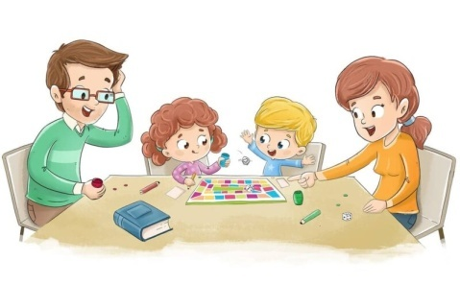
Все эти приемы могут применяться в любых формах работы (играх, рассказах по рисунку, пересказах, чтении произведений). Для развития связной речи, обогащения и активизации словаря применяю следующие игры: «Делай, как я», «Не пропусти профессию», «Кто кем будет?», «Скажи ласково», «Один – много», «В мире слов», «Расскажи, кто что делает», «Подбери слова к рассказу», серия игр «Развиваем речь» и т.д. Очень нравится детям отгадывать различные загадки, но не простые, а с изюминкой. С помощью загадок развивается логика, тренируется память, языковое чутьё. Загадки формируют образное мышление, обучают, воспитывают, знакомят с окружающим миром.
Необходимо помнить, что речевая развивающая среда – это не только предметное окружение, важна и роль взрослого, его собственная речь, т.к. именно взрослый закладывает основы культуры детской речи, формирует основы речевой деятельности детей, приобщает их к культуре устного высказывания.
Следует отметить, что развитие речи не является первоочередной задачей педагога-психолога, но эти занятия важны, так как речь выступает важнейшим орудием интеллектуальной деятельности.
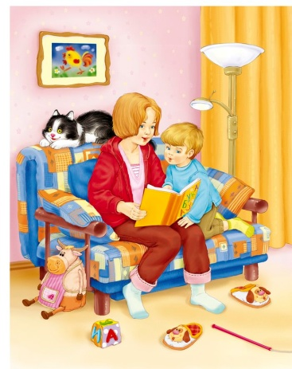
Автор-составитель: педагог-психолог М.В.Зубкова

Список литературы:
1. Анохина Т. «Как организовать современную предметно-развивающую среду».
2. Матухина И. «Влияние предметно-развивающей среды на речевое развитие детей».
3. Артамонова О.В. «Предметно-пространственная среда: ее роль в воспитании личности».
4. Авдулова Т.П. «Насыщенность образовательной среды и ее психологическая безопасность».
5.Интернет ресурсы.

